11月6日动态

星期三 天气：晴天 出勤人数：21人

**观察一：半日活动——《快乐的远足》**

为了让孩子们走进新龙湖公园感受秋天的环境，欣赏秋天的美景，增进对秋天的了解。进一步观察秋天的自然景色和了解周围环境，产生热爱大自然和家乡的情感，养成不怕苦、不怕累、坚持到底的良好品质。并了解一些安全步行的基本常识，增强交通安全意识。并学会同伴间互相关心、互相帮助。

活动中**高梓歆、郭陶霖、户亚玥，胡希瑶、蒋婉柔，彭鑫奕、苏媛、唐可一、仲思齐、王梓雯、蔡松霖、陈煦、胡皓霆、李哲、刘芃泽、汪子恒，王晔、肖宸锡、王宇尧、孙铭阳、沈星延**不怕路途遥远，坚持到底参加完整个远足活动，并欣赏到秋天的美景。

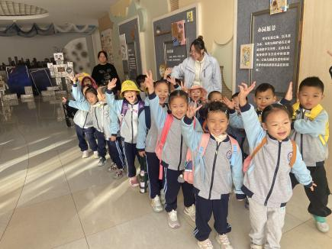 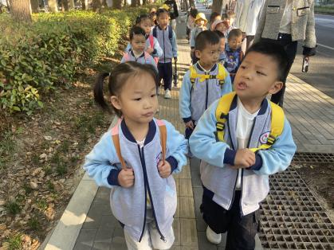 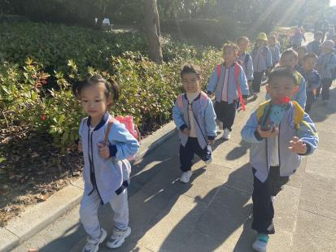

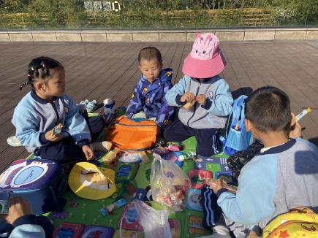 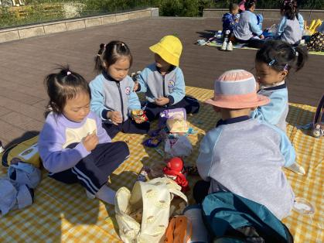 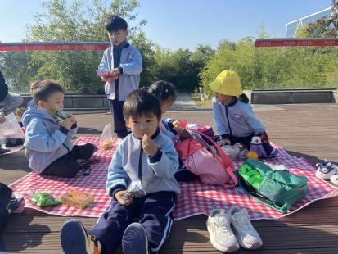

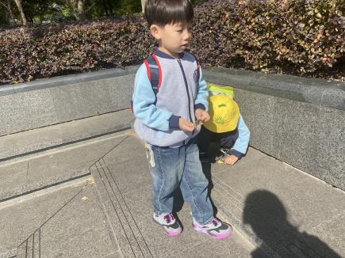 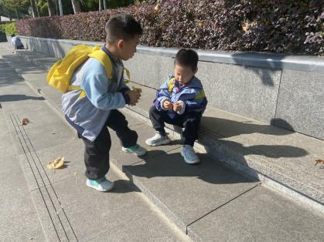 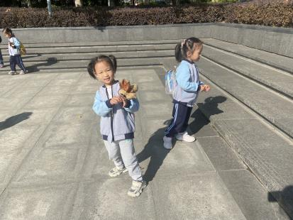

**观察二：生活活动——《游戏：123木头人》**

上午精彩而快乐的远足活动结束了，小朋友们还回味无穷。瞧！午餐过后孩子们玩起了民间游戏《123木头人》 ，小朋友们轮流闭眼寻找自己的小伙伴，可开心了。**户亚玥，胡希瑶、蒋婉柔，彭鑫奕、仲思齐、王梓雯、蔡松霖、陈煦、胡皓霆、李哲、王晔、肖宸锡、** 能遵守木头人的游戏规则，在游戏中与同伴促进感情。

